Übersicht | X-oil | Menü | Programme | Glossar | Themen | Update

X-oil

Artikeldaten individuell [xo404], MP 7-6-1-6
Mit diesem Programm importieren Sie Artikelstamm-Felder im CSV-Format
Bitte beachten Sie den Aufbau der (Importdatei).

Auswahl
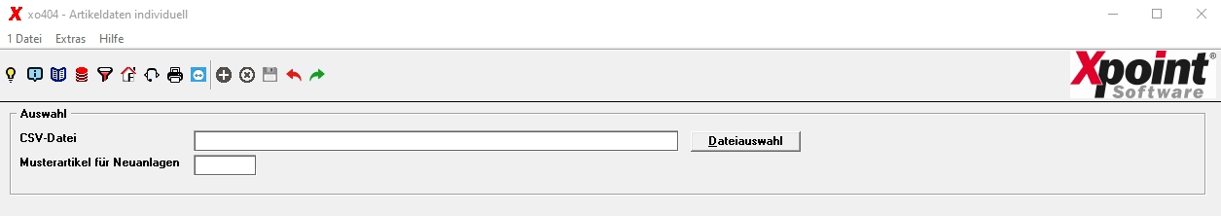
Durch Klick auf Dateiauswahl öffnet sich der Dateiexplorer und es kann nach der Importdatei gesucht werden. Legen Sie außerdem einen Musterartikel für Neuanlagen fest. Die Stammdaten werden dann aus diesem Musterartikel übernommen und können ggf. durch die Importdaten verändert werden.
Ein Batch-Aufruf ist ebenfalls möglich: ran xo404 B 001
'B' = Batch, '001' = Firma (jeweils durch ein Leerzeichen getrennt). Die Import-Datei ist beim Batch-Aufruf fest hinterlegt: „{acu}/import/xo404.csv“.

Übersicht | X-oil | Menü | Programme | Glossar | Themen | Update

